七．设置开机启动项服务
每次开启服务端很麻烦，怎么快捷启动服务呢？
配置快捷启动服务----

（一）开启
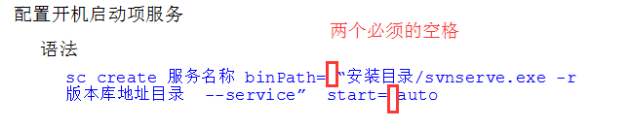
（1）dos窗口输入上述命令
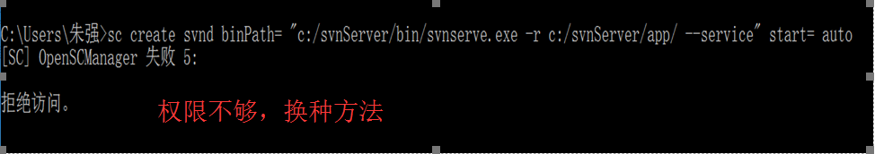
（2）制作快捷启动（以管理员身份运行）

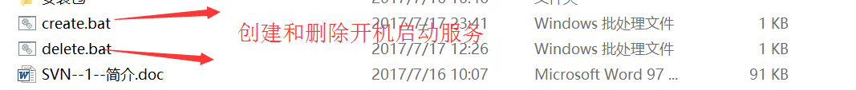

创建.bat文件，双击运行
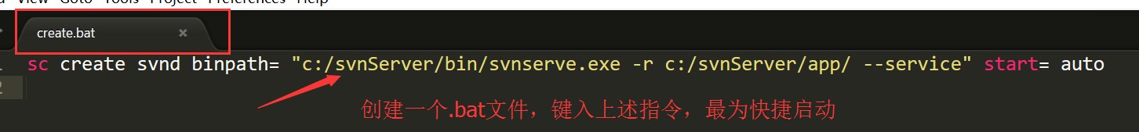

打开计算机管理
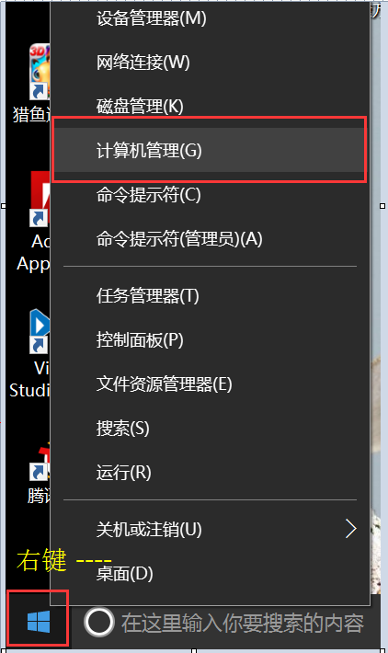
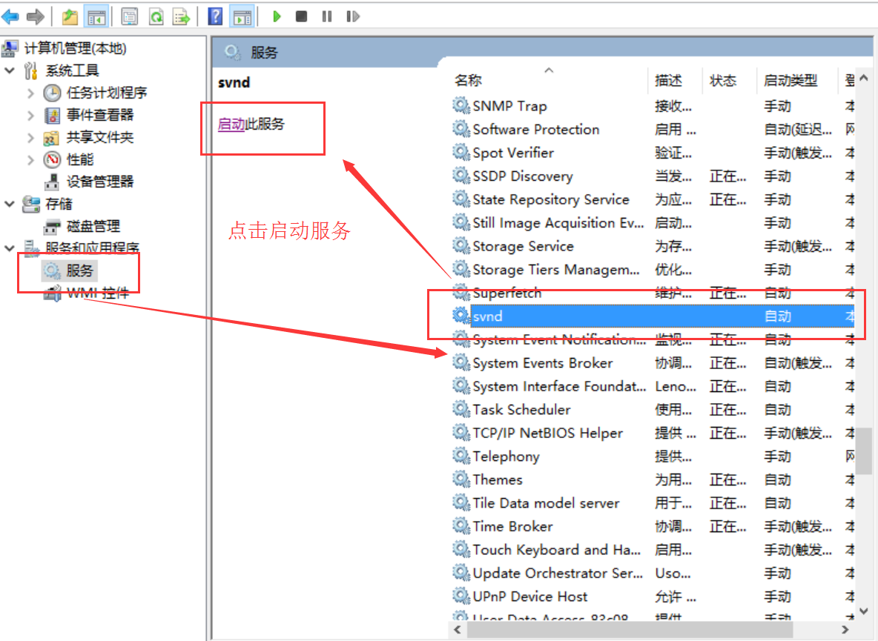
再次就可以直接提交，跟新

（二）关闭
创建delete.bat,以管理员身份运行
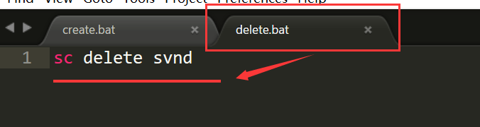
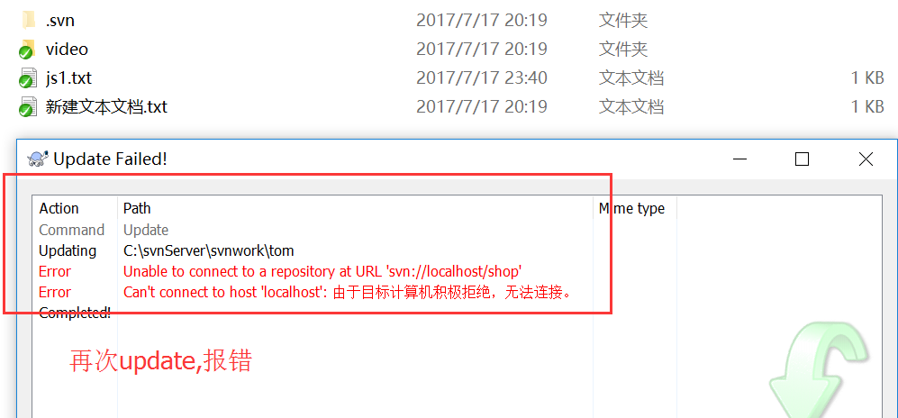

你也可以这样

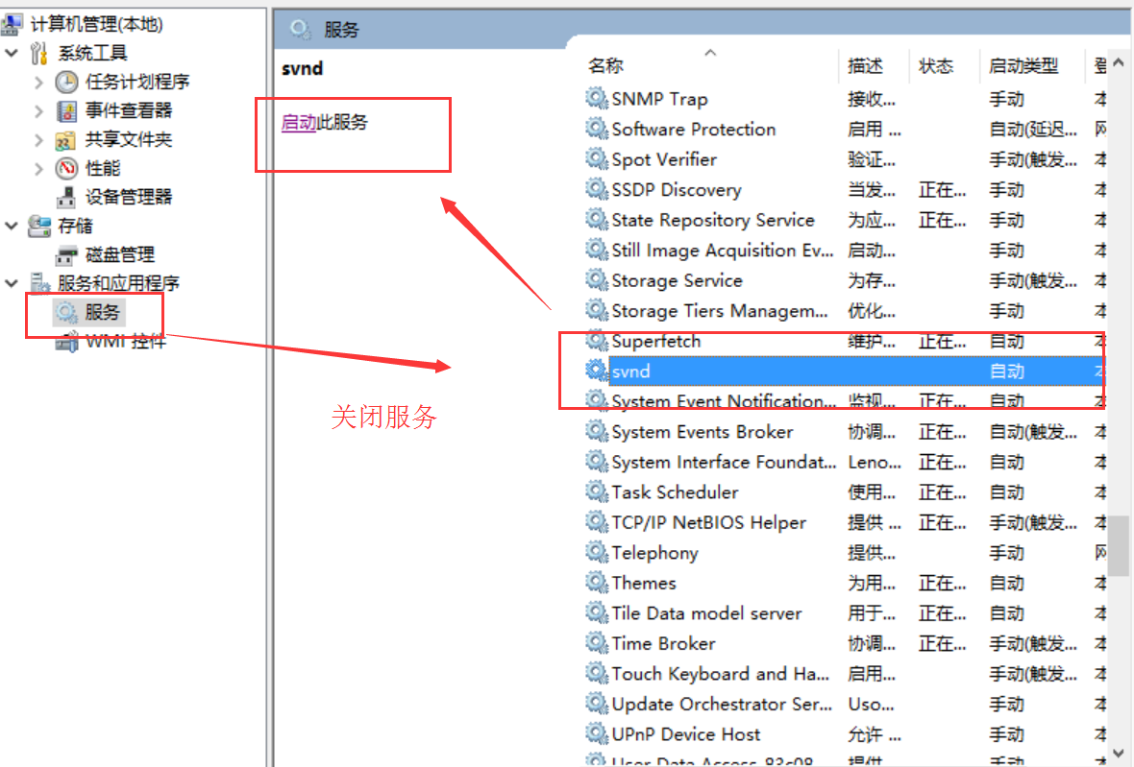

七． 真实环境使用svn

服务器(linux)
apache/php/mysql

项目程序代码
SVN仓库

程序员
管理员

总结：
- 冲突解决
类型：大家修改代码在(不在)同一处
解决：统一执行update操作，服务器文件会和本身文件做融合(大家的版本号码统一)，文件代码做适当调整继续提交
- 账号和权限设置
（把匿名账号设置为none）
权限设置：
① 具体用户权限设置
② 给组别统一设置权限
③ 给用户设置只操作某个目录的权限
- 给svn设置服务
> sc create 名称 binpath= “服务执行文件 -r 服务仓库地址 --service” start= auto
>sc delete 名称

作业：
- 组长搭建svn服务，并给组员设置用户名和密码、权限
- 组员使用svn服务，进行commit和update操作

